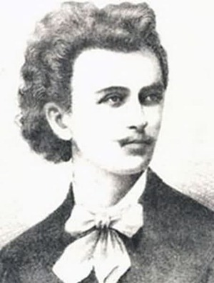

Osnovna škola Franje Krežme

 Osnovna škola Franje Krežme, tel. 031/ 212- 950;212- 960; fax.215- 268
31 000 Osijek, Školska ul. 3 E- mail: os-osijek-003@skole.htnet.hr
Oib:60583546374 Oš Franje Krežme

Zahtjev za CARNet korisnički račun

Ime i prezime učenika:

OIB:

Razred:

Odjel (a ili b):

E – mail:
(e-mail je potreban radi dostave CARNet računa u digitalnom obliku)

Potpis roditelja/ staratelja

Napomena:
CARNet korisnički račun će Vašem djetetu vrijediti dok god je učenik naše škole.
Potrebno je popuniti sva polja u protivnom nismo u mogućnosti izdati korisnički račun.
Pravila ponašanja korisnika proučite na www.CARNet.hr

